**Министерство образования и науки Российской Федерации**

**Федеральное государственное автономное образовательное учреждение высшего образования**

**«Российский государственный университет нефти и газа**

**(национальный исследовательский университет)**

**имени И. М. Губкина»**

**Кафедра Автоматизированных систем управления**

Отчет по лабораторной работе № 1

дисциплины ***Основы организации операционных систем***

**Установка и настройка операционных систем, работа с командной строкой и терминалом**

Группа: АС-23-04

Студент: Ханевский Ярослав Александрович

К.т.н., доцент Фридлянд Александр Михайлович

Москва

2024 г.

**Цель работы:** ознакомление с установкой операционных систем семейства Windows и Linux и создание виртуальных машин с помощью VirtualBox или VMware, а также установка дистрибутива IDE и написание простейшей программы на С++.

**Ход работы:**

1. Были выбраны следующие ОС: Debian и Windows 10. К плюсам дистрибутива Debian можно отнести надёжность, стабильность, отсутствие проблем с обновлениями. Windows 10 была выбрана, так как мой компьютер не поддерживает Windows 11. Установлена программа VirtualBox, с помощью неё созданы две виртуальные машины на основе операционных систем Linux и Windows:



Рисунок 1. Параметры ВМ Debian



Рисунок 2. Параметры ВМ Windows

1. С помощью программы Settings, Disks, Terminal и утилиты lshw были получены следующие характеристики программного и аппаратного обеспечения ВМ Debian:



Рисунок 3. Программа Settings



Рисунок 4. Программа Disks



Рисунок 5. Утилита lshw

1. С помощью «Параметров» были получены следующие характеристики программного и аппаратного обеспечения ВМ Windows:



Рисунок 6. Параметры Windows

1. Сравнение программного обеспечения Ubuntu и Windows приведены в таблице:

|  |  |  |
| --- | --- | --- |
| Критерий | Debian | Windows |
| Веб-браузер | Firefox | Edge |
| Текстовый редактор | LibreOffice Writer | Microsoft Word |
| Редактор таблиц | LibreOffice Calc | Microsoft Excel |
| Медиаплеер | Videos | Media Player |
| IDE для программирования | Visual Studio Code | Visual Studio Code |
| Версия OC | Debian 12 | Windows 10 |

Таблица 1. Сравнение ПО

1. На Windows установлен Visual Studio Code, компилятор gcc, написан код (файл program.cpp сохранен в папку “Рабочий стол” для последующего использования в консоли):



Рисунок 7. Код "Hello, ..." на Windows

1. На Linux установлен Visual Studio Code, компилятор gcc, написан код (файл program.cpp сохранен в папку “Desktop” для последующего использования в консоли):



Рисунок 8. Код "Hello, ..." на Linux

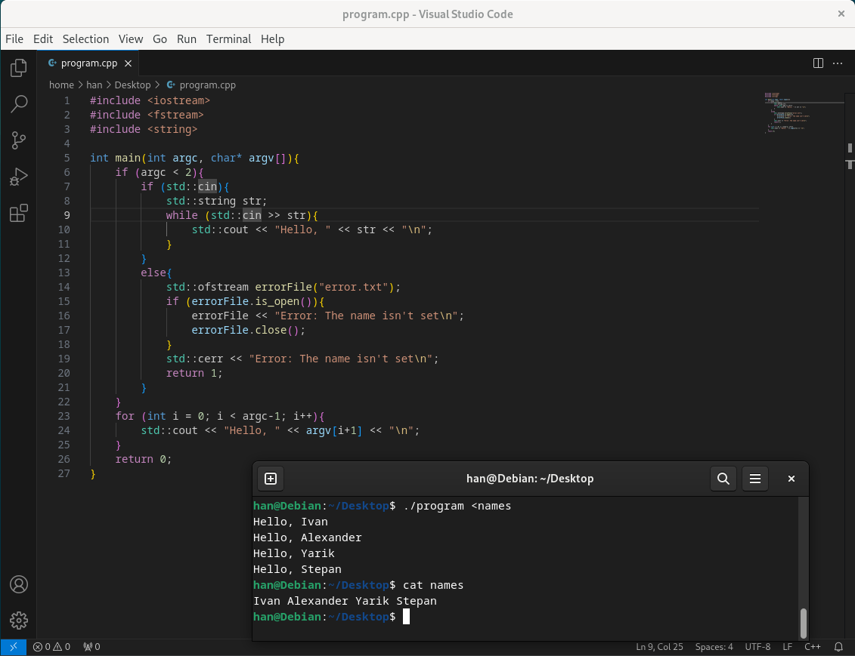

Figure . Код "Hello, ..." на Linux, ввод параметров из файла

**Вывод:** в ходе работы были установлены две виртуальные машины на основе OC Linux и OC Windows, собраны сведения об их программном и аппаратном обеспечении; также была написана программа на языке C++, осуществлена работа с командной строкой и запуск программы с ее помощью, произведено перенаправление вывода в файл.